Integrirani dan – s roditeljima…

10. lipnja 2014.
Okupljanje je počelo nešto prije 10 sati,
Odmah smo počeli radno, dobro je znati.

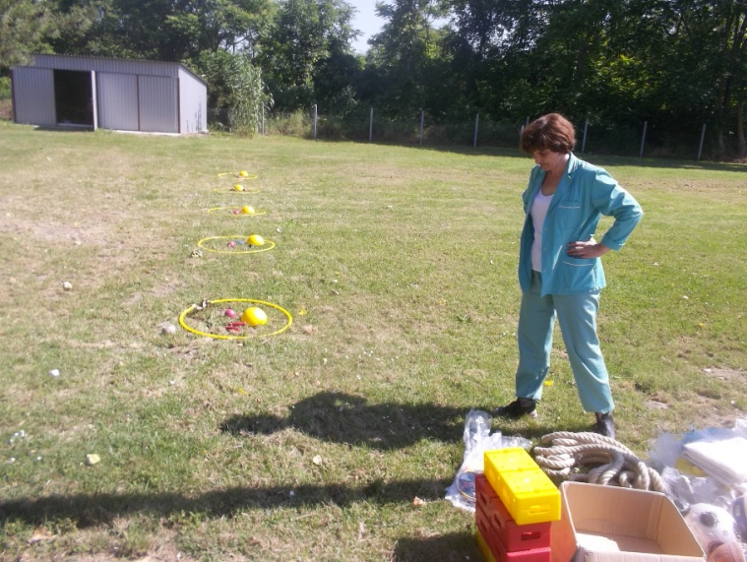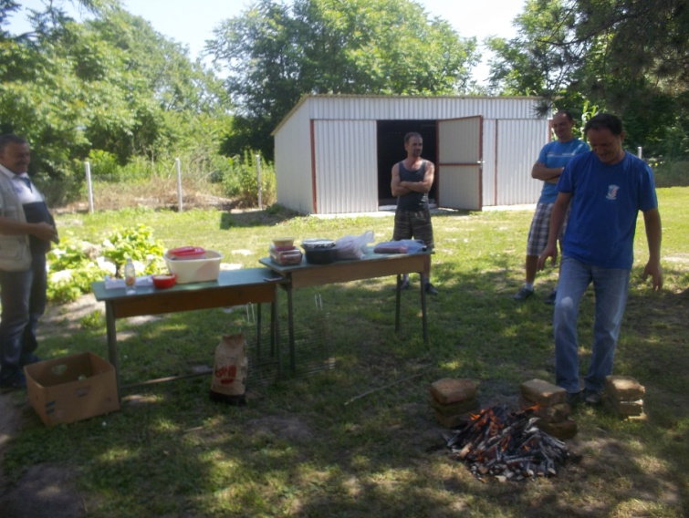

Upisivali smo se za različite igre, učenici i roditelji sami,
ili u paru gdje smo podrška bili tati ili mami.

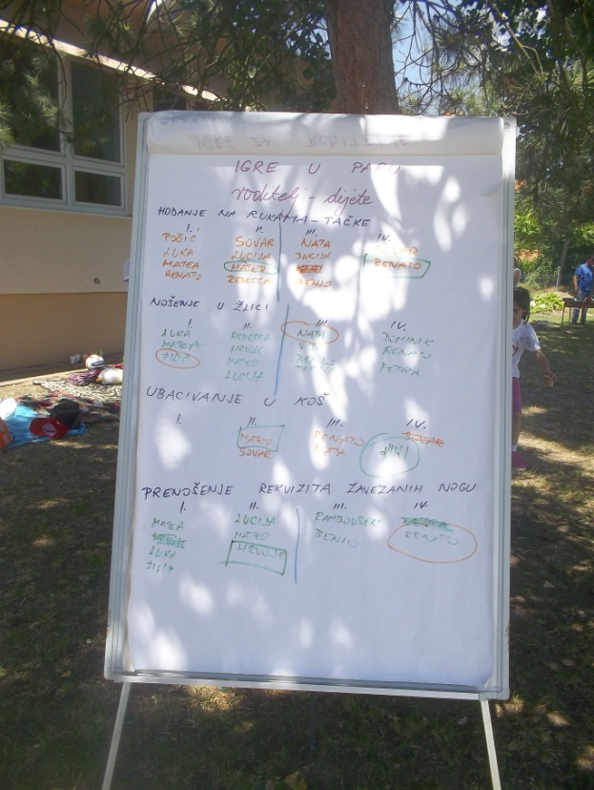

Prvo su učenici sami za sebe balone napunjene vodom u žlici morali nositi,

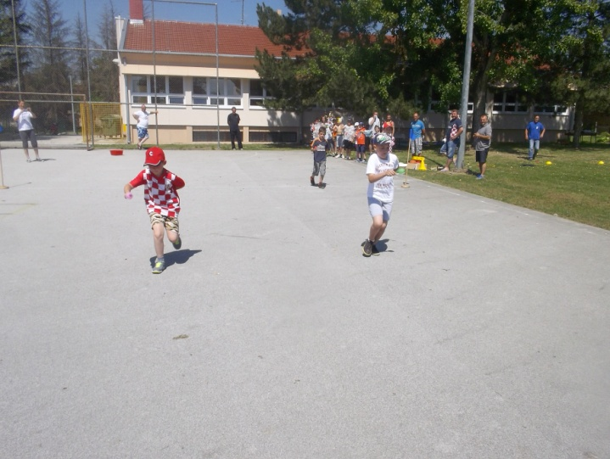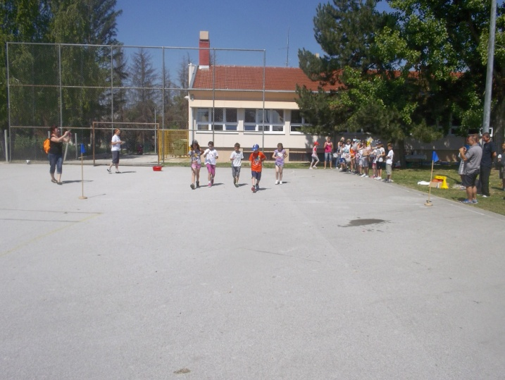

zatim su roditelji do pola nosili balon, i pokazali djeci da se mogu njima ponositi.

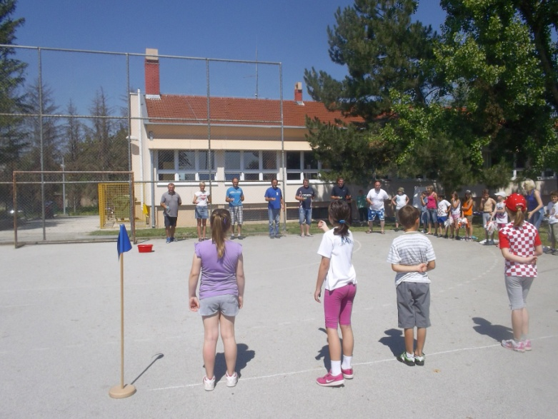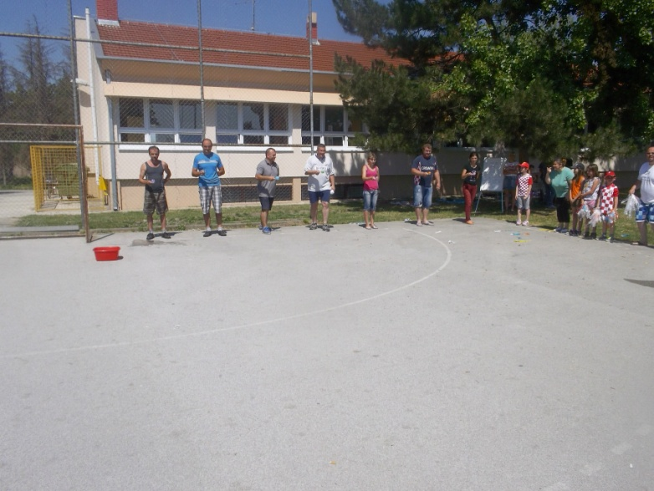

Svezanih nogu zadatak je bio,
s roditeljima sprave prenijeti na drugi dio.

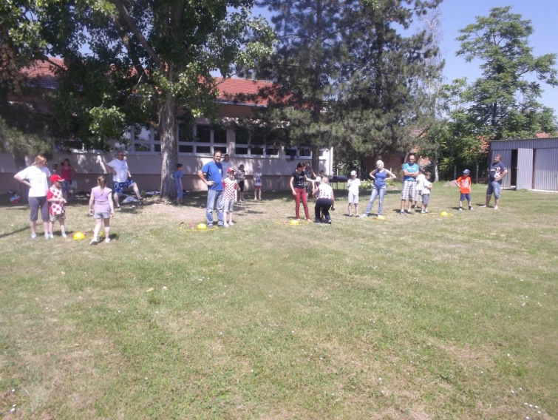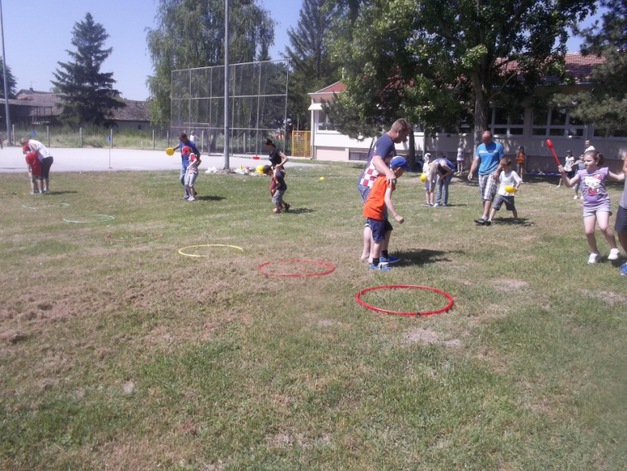

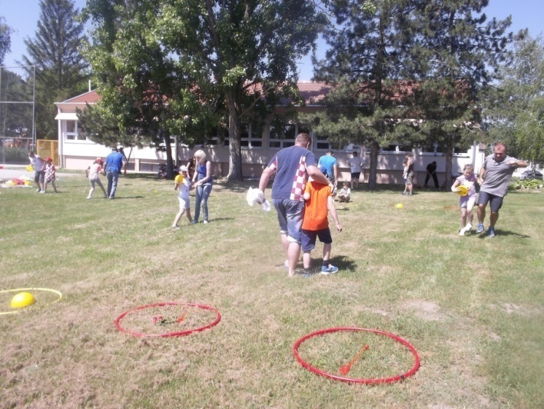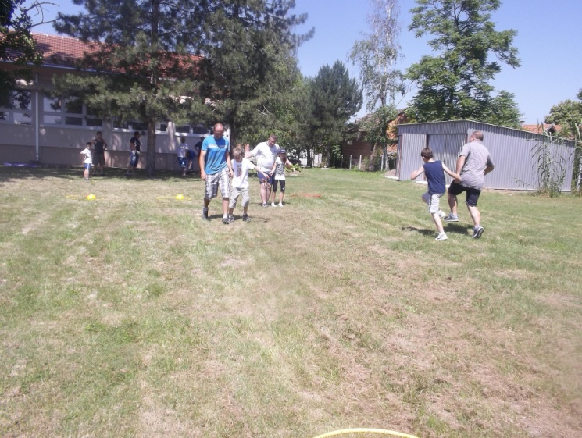

Trebalo je i skakati u vreći,

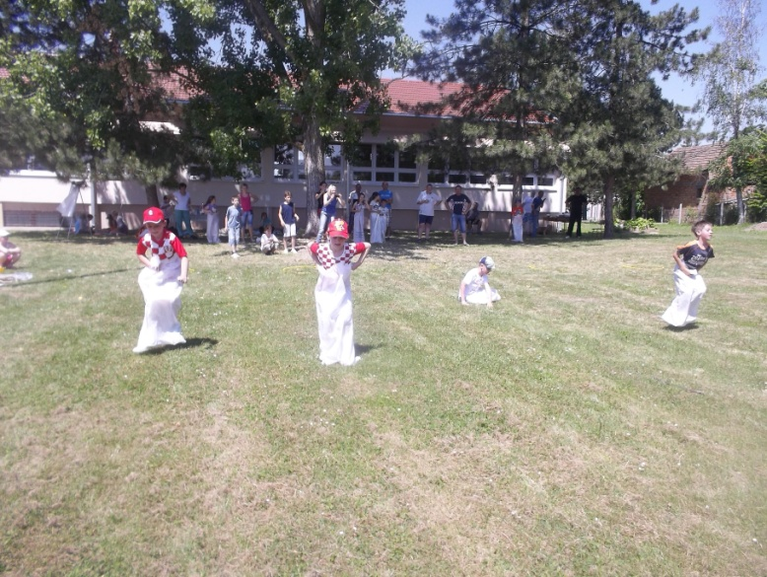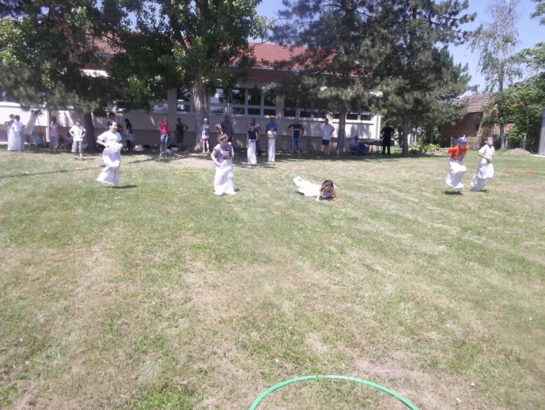

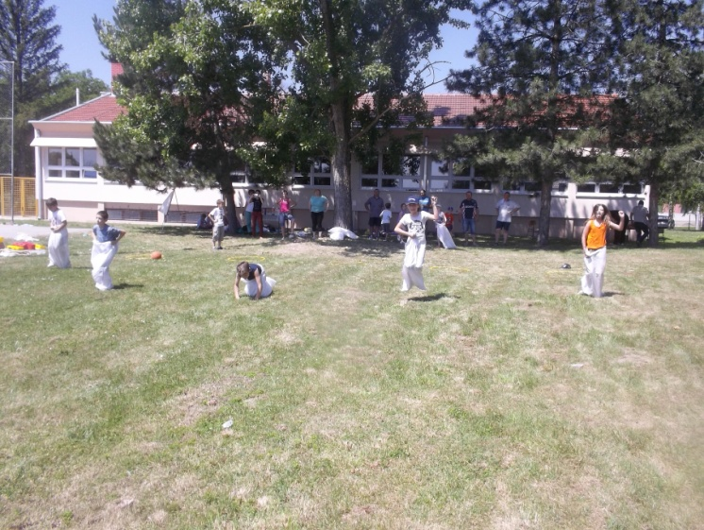

Bilo da si učenik, ili netko veći…

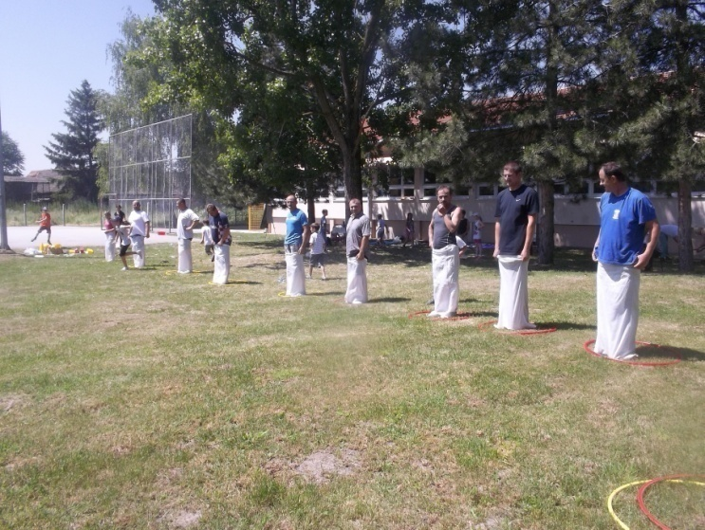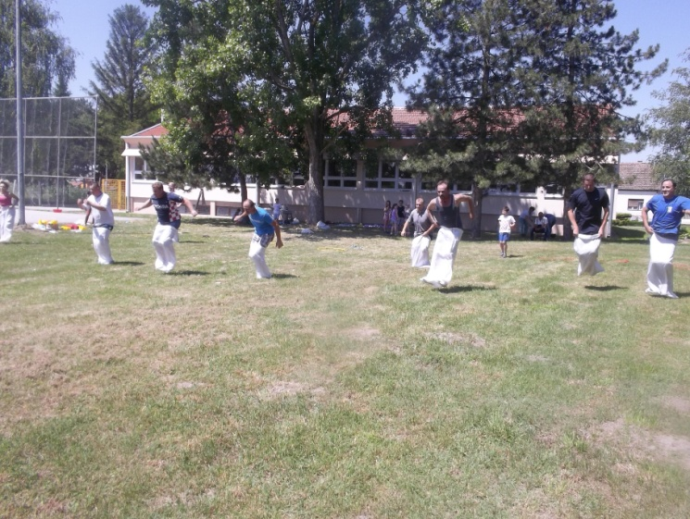

Nismo skidali osmijeh s lica
kada su roditelji vozili ˝kolica˝!

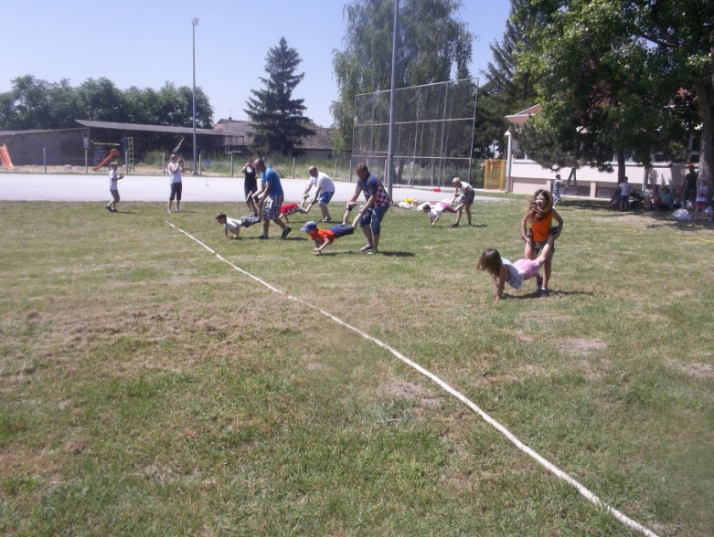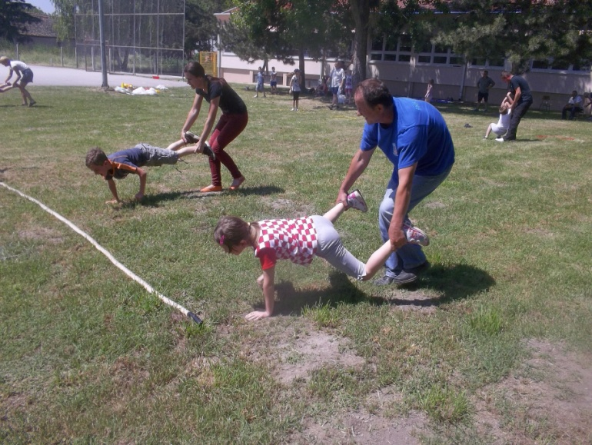

Za one koji su željeli adrenalina još,
zadatak je u paru s roditeljem zabiti što prije 5 golova u koš!

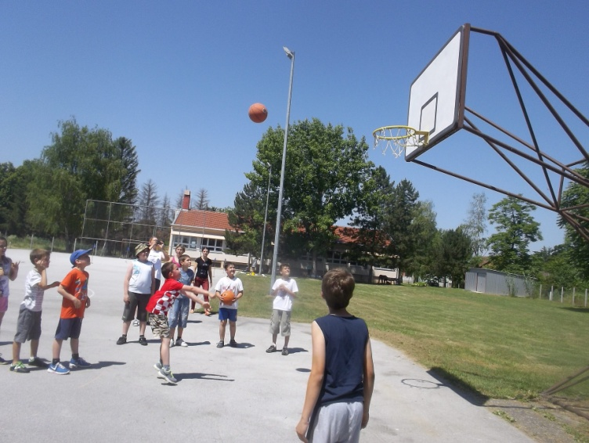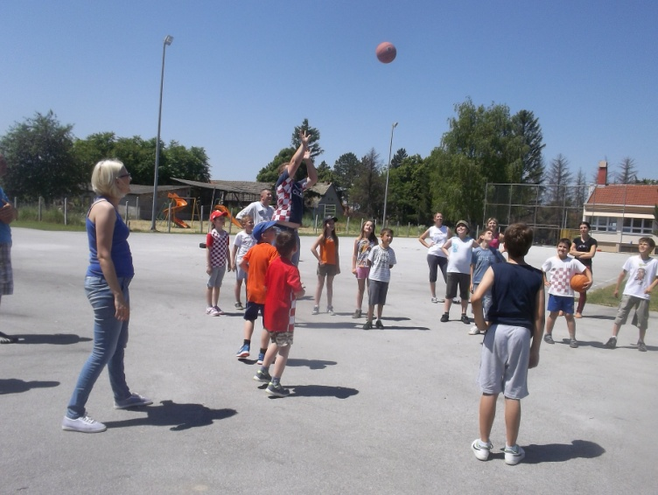

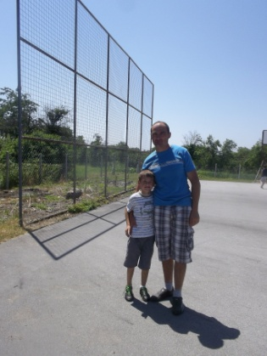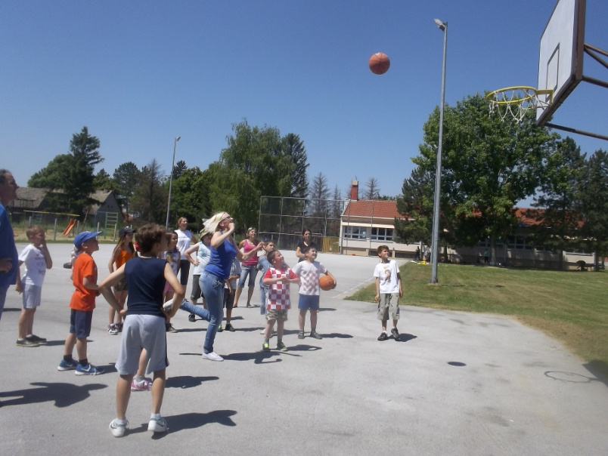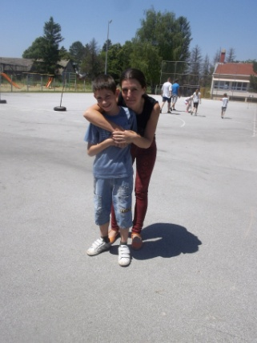

Sljedeći zadatak bio je na dekicu sjesti
i što smo izroštiljali, to i pojesti.

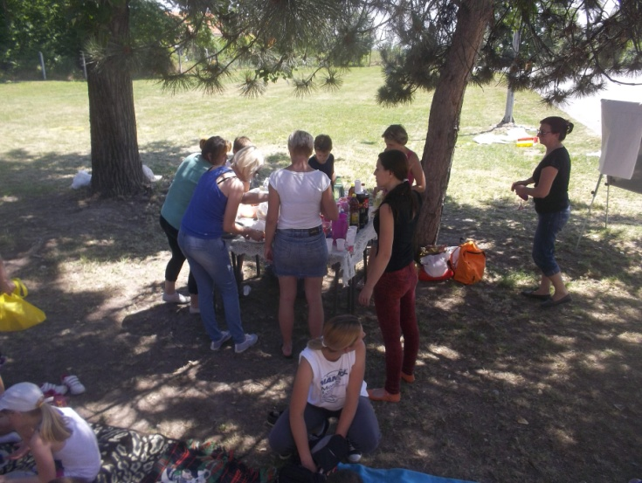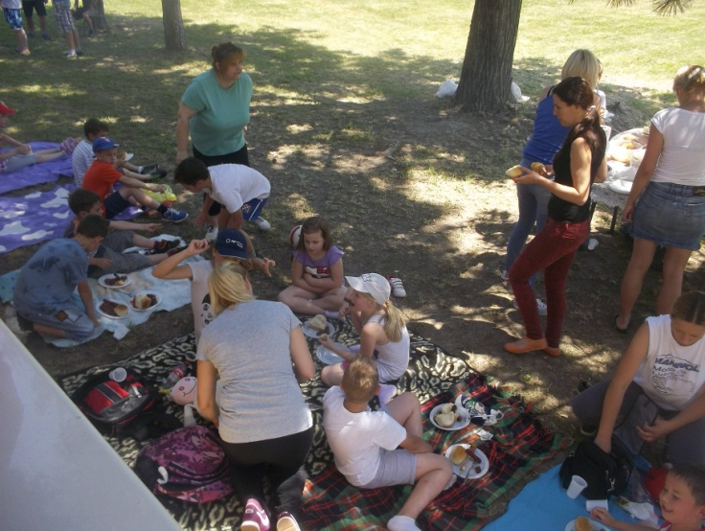

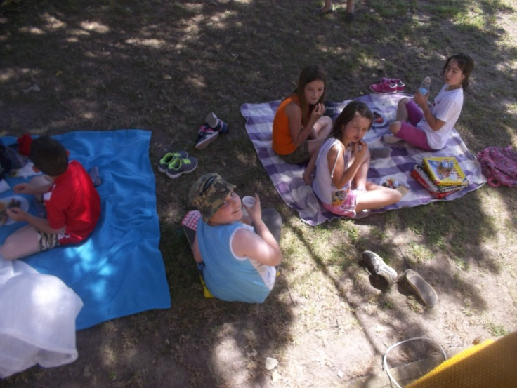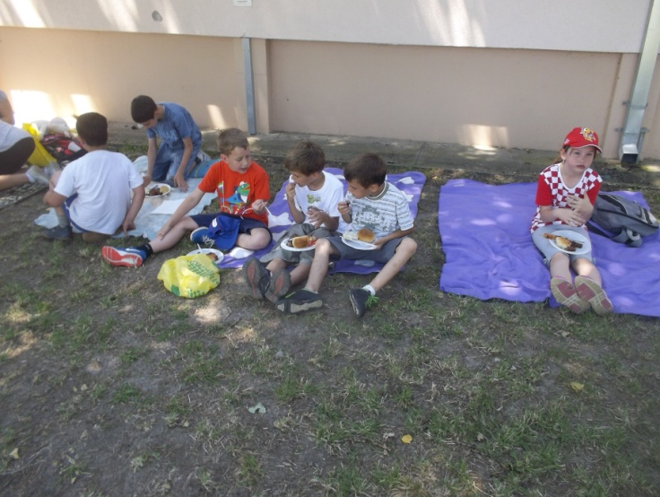

Zadovoljne mame s oduševljenjem omastile su brke,
jer nisu morale kuhati, jer tate su preuzele stvar u svoje ruke!

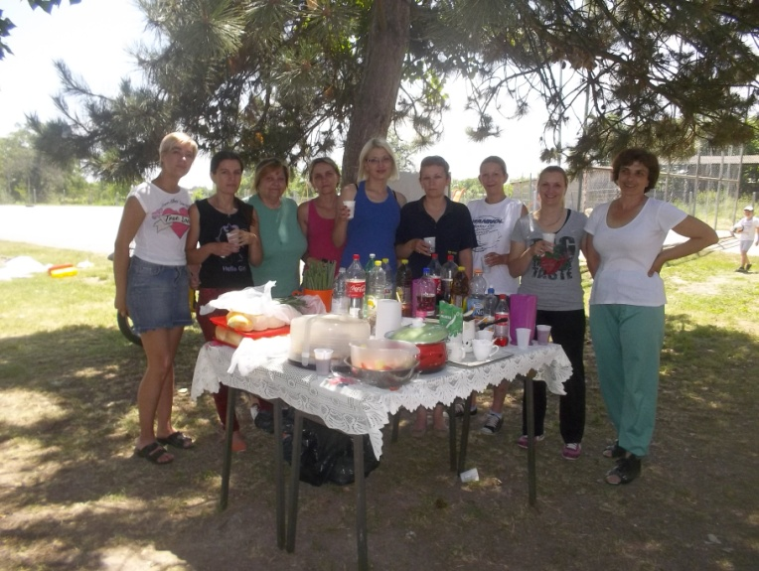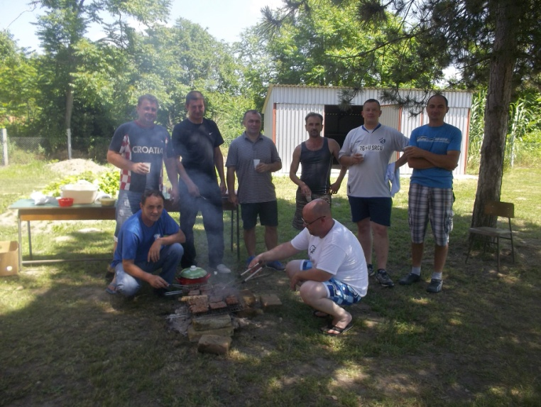

Pod ˝odmorom˝ igralo se što je tko htio
jedino besposlen stajati nitko nije smio.

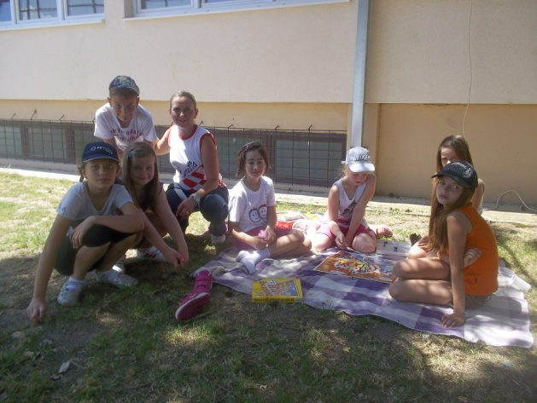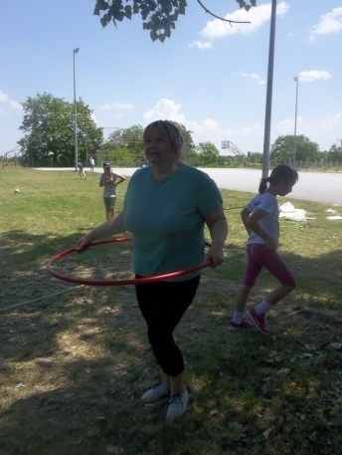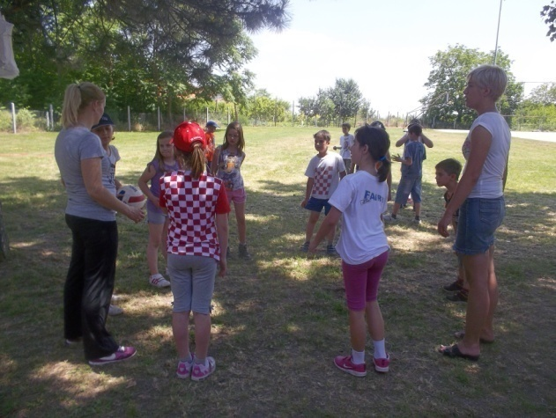

Učiteljica Ružica prva je birala mudro roditelje, no da godine nemaju veze s tim

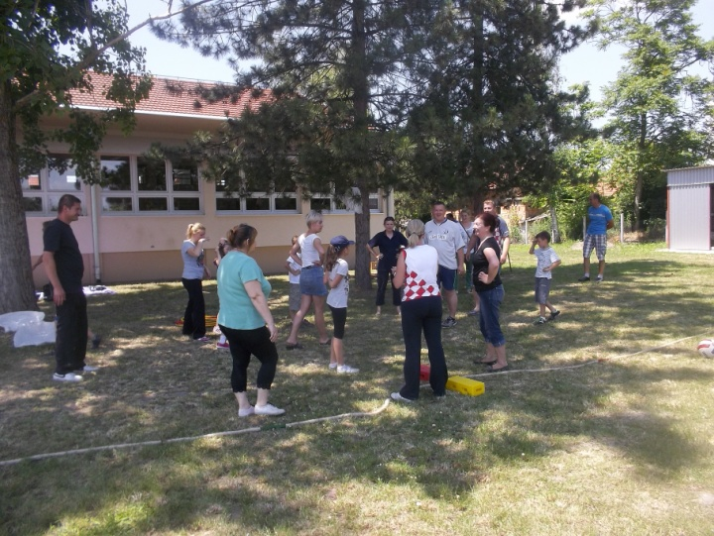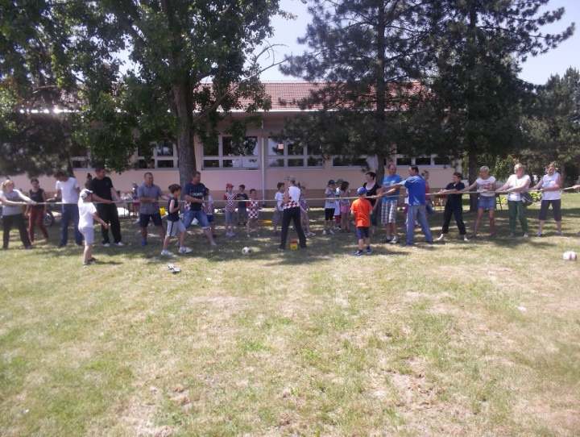

pokazali smo joj kada je pobijedio učiteljice Mirne tim.
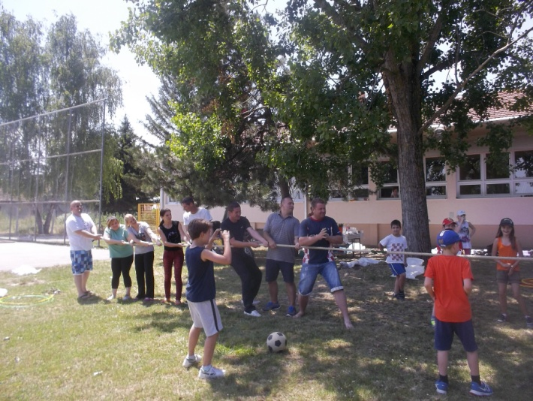

U nogometu s roditeljima tko je pobijedio točno ne znamo,
cilj je bio dobro zabaviti se samo!

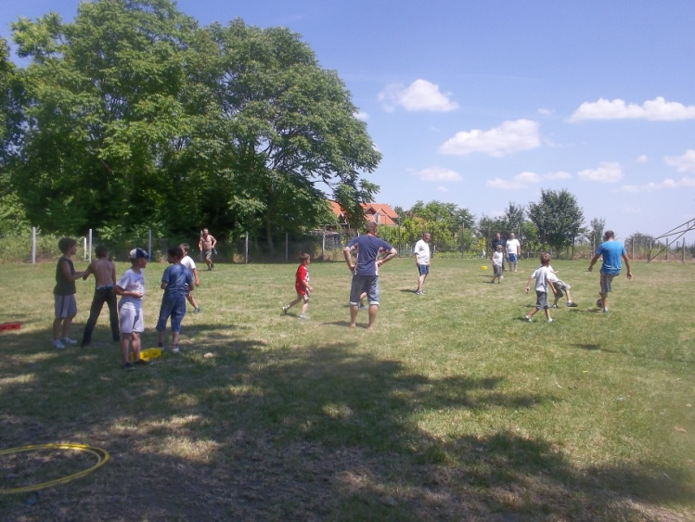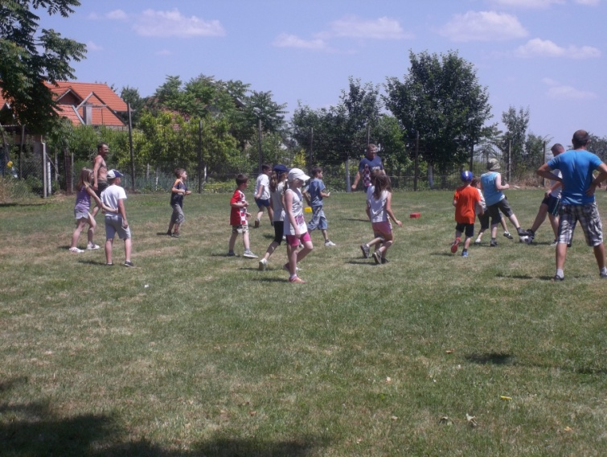

Diplome za najbolje smo podijelili
a drugima više sreće drugi puta poželjeli!

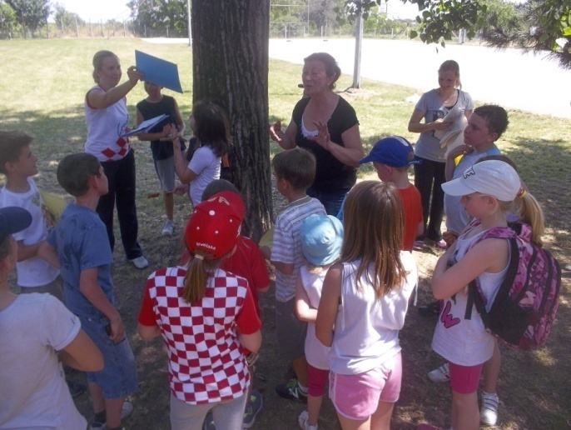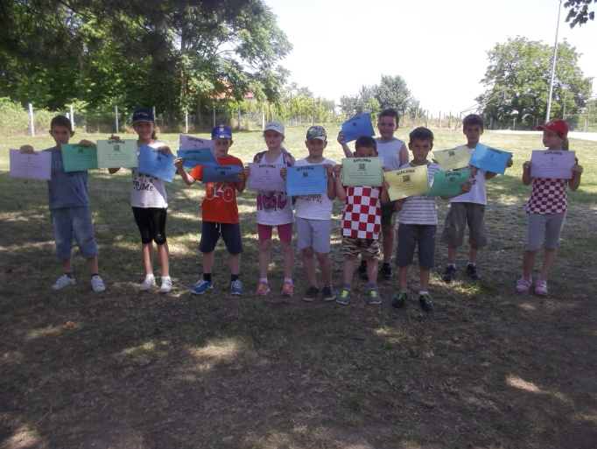

Tata Sovar dobio je nagradu za skakanje Tata Pavletić dobio je diplomu za roštilj
poput klokana u vreći majstora, koji osmijeh nije mogao kriti,
te tako sudjelovao u našoj igri, zabavi i sreći! te se pobrinuo da svi budemo siti!
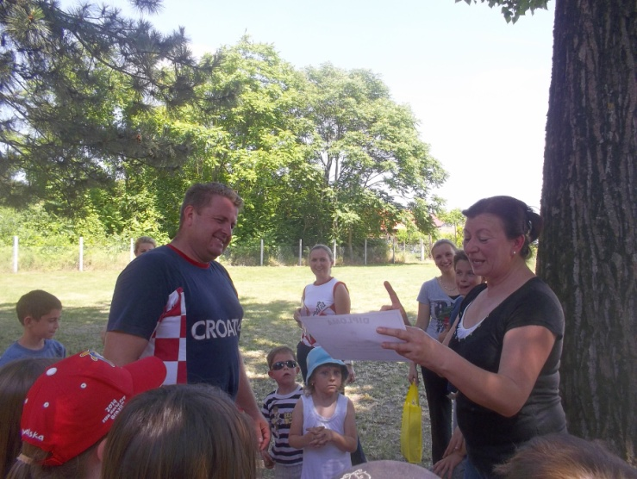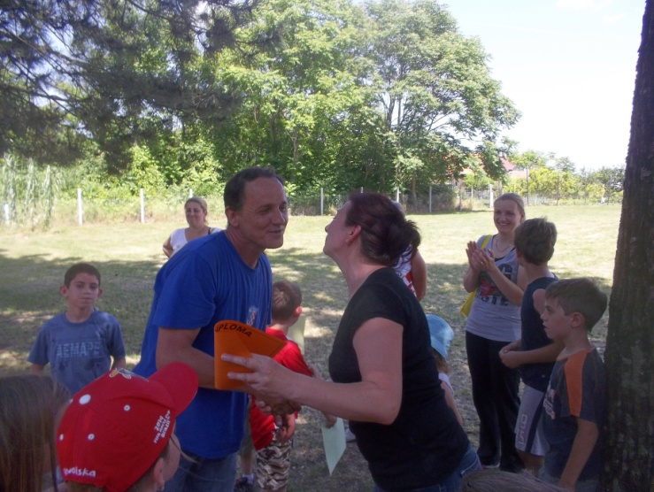

Kako je prošao današnji dan, vrlo je teško riječima reći
zato ova slika govori više od 1 000 riječi!

